非洲雜記2-
Safari的滋味-上
陳東榮圖文 李芬芬圖
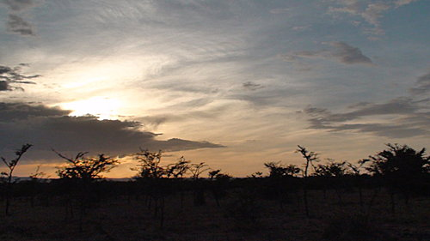
Safari就是陸上旅行的意思.尤其專用於在非洲的旅行. 過去,safari, 就是西方人到非洲去旅遊, 尤其是狩獵的一種旅遊. 現在遊客不能打獵了, 只是到那裏去看動物活動, 去看風景人文, 去照相. 不過,尋找動物, 照到得意的鏡頭, 其實跟拿一個羚羊頭,一張獅子皮回來, 一樣可以讓人得意.
我們去了肯亞,坦桑尼亞幾個大國家公園.包括肯亞南部幾個大湖區: Lake Navasha, Lake Nakuru, Lake Alimentalie , Amboseli Park坦桑尼亞北部的 Ngorongoro Conservatory area,Ngorongoro crater,Serengeti Park (有台灣 的1/3大),及Lake Victoria西岸.
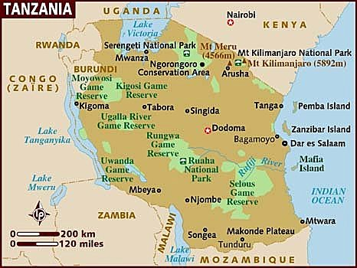
不論是從一個公園到另一個的路上, 或到公園裏去Safari, 在大約二千哩的旅途中, 我們早上天未亮就要坐上 Toyota的 Land Cruiser出發. 以前非洲的越野車都是英國的 Range Rover. 現在它們大部分都被日本Toyota 的 Land Cruiser取替了. 這些堅固耐碰,耐震的旅行車, 在我們沙塵 瀰漫, 沙石路震得死去活來的safari中, 確實是我們忠實的良伴. 它有很好的 坐墊及防震糸統, 不然更慘. 車頂是可以頂起的. 在曠野中, 我們就站在車內, 拿著望遠鏡或相機, 追蹤勳物.在曠野中, 猛獸可能隨時出現,所以絕不能下車.
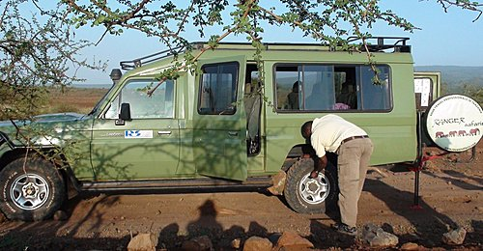
我們行經的途中, 因為公路正在整修, 肝腸寸斷, 部分的路都是黃土路, 上鋪碎石子, 所以飛沙滿天, 天熱,沒冷氣, 車窗不能關. 車身震盪就像在騎野馬. 習慣了在平坦, 高質公路上巡航的我們, 即使心理早有準備, 但是旅途的辛苦, 確是比想樣中的還惡劣. 不過人就是適應的動物, 幾天以後, 覺得雖然飛沙強烈,但迎來的強風, 也掃去了太陽下的悶熱. 而且, 我發現, 假如把心情, 肌肉放鬆, 這種車震, 確實是最好的超音波按摩. 難怪幾年來, 坐在電腦前累積的硬脖子, 酸腰幹, 一路下來,竟然輕鬆了不少. 仔細一想,五十多年前的台灣, 我們坐的客運巴士, 也沒有好到那裏去!
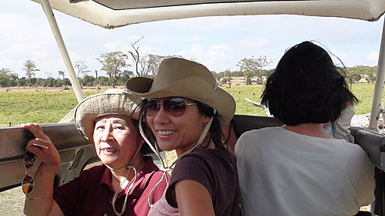
我們在行前都做了功課, 戴的是寬邊遮曬的大帽子, 穿的是薄又可以防曬,防雨,防蚊, 易洗, 易乾的衣褲. 這些衣服都有很多口袋. 好客的春仁與華美總是在口袋裏放了很多零食, 與我們同享.
在大部分的公園中, 都是非常乾燥的沙漠地區, 而且這些地方, 雖有大湖, 但是這些大湖卻都是Alkaline lake (鹼水湖). 因為雨水經過鹼性土壤, 成了不能飲用的湖水. 湖中魚類無法生存, 只有耐鹼的藻類. 不過, 鳥類,動物都喜歡群集來食用藻類及身體必需的礦物質. 所以,湖邊可以看到密密麻麻,活潑生動的水鳥及動物.
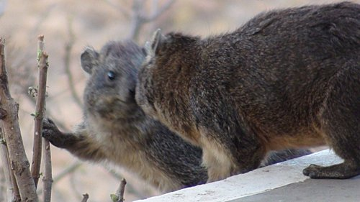
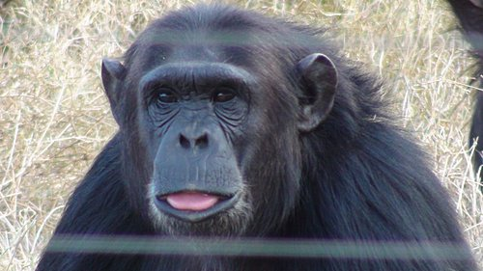
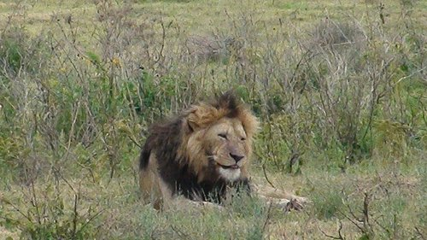
泡在水中的河馬
